用戶指南
中國國家基礎設施工程（China National Knowledge Infrastructure）是以實現全社會知識資源傳播共享與增值利用為目標的信息化建設項目。CNKI平台完整收錄了中國期刊、博碩士論文、報紙、會議論文、年鑒、工具書、百科全書、專利、標準、科技成果及法律法規等各種資源，囊括了中國90%以上的知識信息資源，是目前中國資源類型最完整、內容最全面的國家知識資源保障體系。CNKI系列數據庫現已成為全球性的互聯網數字出版平台。在海外45個國家和地區為1300余家大型機構用戶提供知識服務，是全球機構研究中國的必備工具。

使用方法介紹

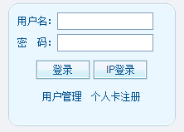
1.登錄
圖2（1）在頁面左上角的登錄框中輸入您的用戶名和密碼，然後點擊“登錄”按鈕即可（見圖1）；（2）IP自動登錄：若您使用的電腦IP地址在機構帳號設定的IP範圍內，則自動顯示為已登錄狀態；
（3）若您未登錄，則只能使用檢索和流覽功能，無法下載文獻全文。
图1

2.導航
導航功能能夠幫助縮小檢索範圍，快速獲取資訊。每種產品均擁有一個共同的導航方式，即學科分類導航，也稱十大專輯導航；每種產品又根據資源特點擁有各自的導航方式，如期刊導航、學位授予單位導航、會議論文集導航、報紙導航等。

2.1學科分類導航
按學科門類，將收錄資源劃分為十個專輯，分別是理工A（數學物理力學天地生）、理工B（化學化工冶金環境礦業）、理工C（機電航空交通水利建築能源）、農業科技、醫藥衛生科技、哲學與人文科學、政治軍事與法律、教育與社會科學綜合、電子技術及資訊科學、經濟與管理科學，依次為ABCDEFGHIJ，十大專輯下又分為168個專題和3000多個子專題。
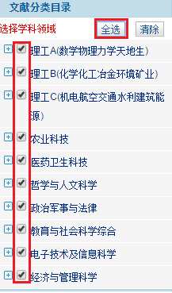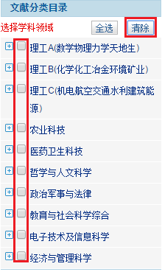
圖2
（1）點擊“全選”可一次性選擇全部導航（十大專輯導航），點擊“清除”可一次性清除全部所選導航類目（圖2）；
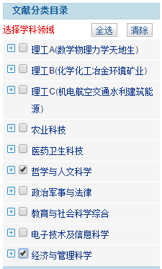
圖3
（2）點擊學科名稱類目前的多選框，可將檢索範圍控制在一個類或多個類中進行檢索（圖3）；
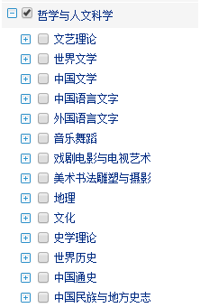
圖4
（3）頁面默認只顯示專輯，點擊加號可展開一個專輯下的所有專題（168個專題），也可繼續點擊加號展開該專題下的子專題；也可以跨專輯選擇專題；勾選專輯或專題前的减号可收起子专辑或子专题（見圖4）。

2.2 期刊導航
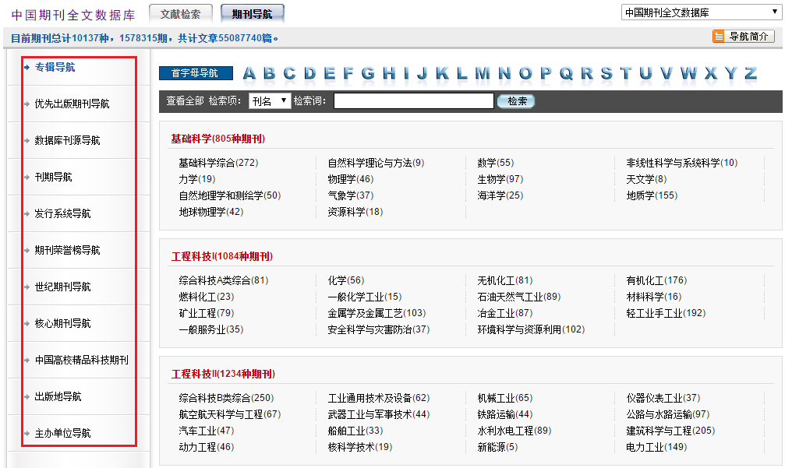
圖5
包括首字母導航、專輯導航、優先出版期刊導航、資料庫刊源導航、刊期導航、發行系統導航、期刊榮譽導航、世紀期刊導航、核心期刊導航、中國高校精品科技期刊導航、出版地導航、主辦單位導航（見圖5）。
【首字母導航】點擊任何一個字母，出現名稱以該字母開頭的期刊，按期刊名稱的中文拼音順序排序；
【專輯導航】以學科分類為基礎，將期刊分為10個專輯168個專題。點擊任何專輯（專題）的名稱，可以顯示該專輯（專題）下所有期刊；
【優先出版期刊導航】比紙本刊優先提供線上全文服務的期刊；
【資料庫刊源導航】按被收錄到國內外常用的資料庫或索引的情況進行分類，如SCI科學引文索引和EI工程索引等；
【刊期導航】按期刊出版週期對期刊進行分類。期刊出版週期有如下幾類：年刊、半年刊、季刊、雙月刊、月刊、半月刊、旬刊、週刊；
【發行系統導航】根據是否由郵局發行對期刊分類。包括郵發期刊、非郵發期刊和國際發行期刊；
【期刊榮譽榜導航】按期刊的獲獎情況對期刊進行分類，如百種重點期刊、全國優秀科技期刊等；
【世紀期刊導航】按期刊的知識內容分類，只包括1994年之前出版的期刊；
【核心期刊導航】按2014年“中文核心期刊要目總覽”核心期刊表分類，只包括被2014年“中文核心期刊要目總覽”收錄的期刊；
【中國高校精品科技期刊】2006年獲教育部“中國高校精品科技期刊獎”榮譽的期刊。
【出版地導航】按期刊的出版地分類。所在地劃分為華北、華東、華南、東北、西南、西北和華中7個區域，含30個省、直轄市和自治區；
【主辦單位導航】根據期刊主辦單位對期刊分類。期刊主辦單位按單位性質分類顯示。單位性質有：出版社、大學、科研院所、學會。

3.檢索

3.1跨庫檢索
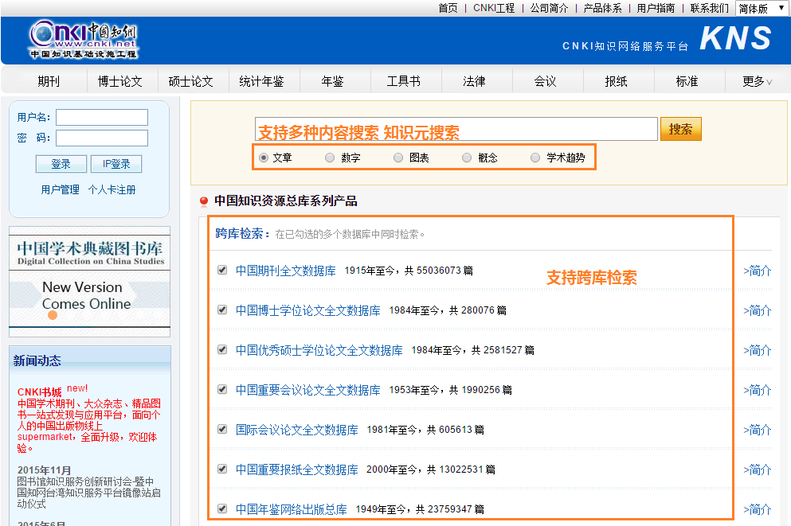
圖6
- 通過跨庫檢索，您可以同時在多個數據庫中檢索資訊；
- 可在首頁的檢索框內輸入檢索詞，勾選想要檢索的資料庫，點擊“搜索”進入跨庫檢索結果頁面；
- 跨庫檢索默認的檢索範圍為《中國期刊全文資料庫》、《中國博士學位論文全文資料庫》、《中國優秀碩士學位論文全文資料庫》、《中國重要會議論文全文資料庫》、《國際會議論文全文資料庫》、《中國重要報紙全文資料庫》、《中國年鑒網路出版總庫》（見圖6）；

3.2 期刊檢索
可按刊名、ISSN、CN進行檢索（見圖8）。
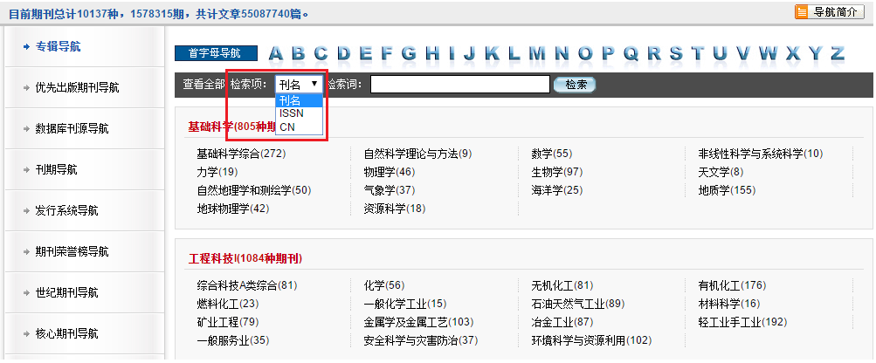
圖7

3.3單庫檢索方式
根據學術文獻檢索的需求，提供了快速檢索、標準檢索、專業檢索、作者發文檢索、科研基金檢索、句子檢索、來源期刊檢索七種檢索方式。
默認的檢索方式是“標準檢索”。

3.3.1快速檢索

圖8
在檢索框內輸入檢索詞，點擊“快速檢索”（見圖8）。

3.3.2標準檢索
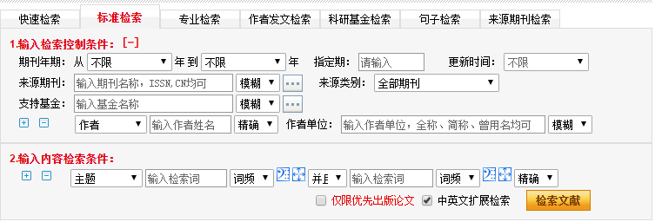
圖9
系統默認的檢索方式，檢索控制條件默認為收起狀態，展開可輸入詳細的檢索資訊；內容檢索默認為主題檢索，並提供2個檢索詞進行布爾邏輯檢索，默認支持在檢索框內輸入中、英文主題詞進行檢索（見圖9）。
默認勾選“中英文擴展檢索”，即一次實現中文檢索詞、英文檢索詞、及其相關詞中的檢索，提高檢全率。也可勾選“僅限優先出版論文”，即僅在優先出版文獻中檢索，優先出版即單篇文章定稿或每期所有文章定稿後，優先提供線上全文服務的文章。將檢索範圍限定為優先出版論文，便於讀者快速瞭解最新學術動態。

3.3.3專業檢索
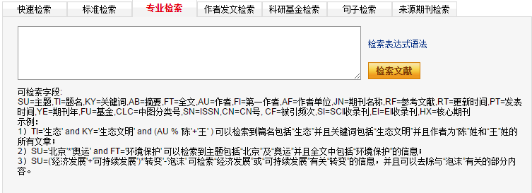
圖10
專業檢索通過檢索語法和邏輯運算符來構造複雜的檢索式進行檢索。這類檢索是專門為進行複雜檢索的專家用戶提供的（見圖10）。

3.3.4作者發文檢索
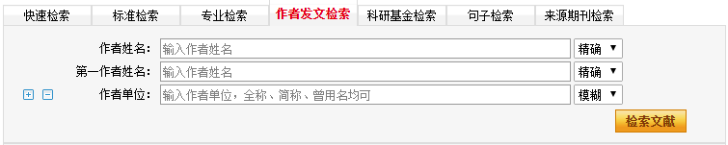
圖11
通過作者姓名、單位等資訊，查找作者發表的全部文獻及被引、下載情況。通過作者發文檢索不僅能找到某一作者發表的文獻，還可以通過對結果的分組篩選情況全方位的瞭解作者主要研究領域、研究成果等資訊（見圖11）。

3.3.5科研基金檢索
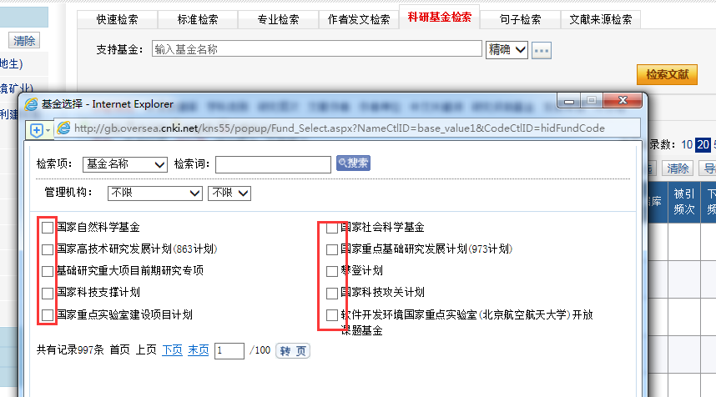圖12
通過科研基金名稱，查找科研基金資助的文獻。通過對檢索結果的分組篩選，還可全面瞭解科研基金資助學科範圍、科研主題領域等資訊。也可以點擊檢索框後的按鈕，選擇相關的科研基金名稱進行檢索（見圖12）。

3.3.6句子檢索
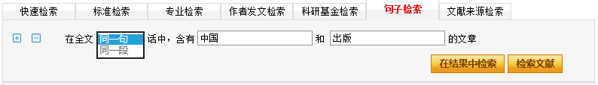
圖13
在全文同一個句子/段落當中，檢索同時包含輸入的兩個關鍵字的文章（見圖13）。

3.3.7來源期刊檢索
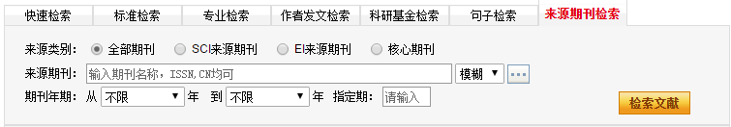
圖14
通過輸入來源期刊的名稱、類別和年期等資訊，來查找包含相關資訊的期刊（見圖14）。

3.4檢索結果——以“中國期刊全文資料庫（CJFD）”為例
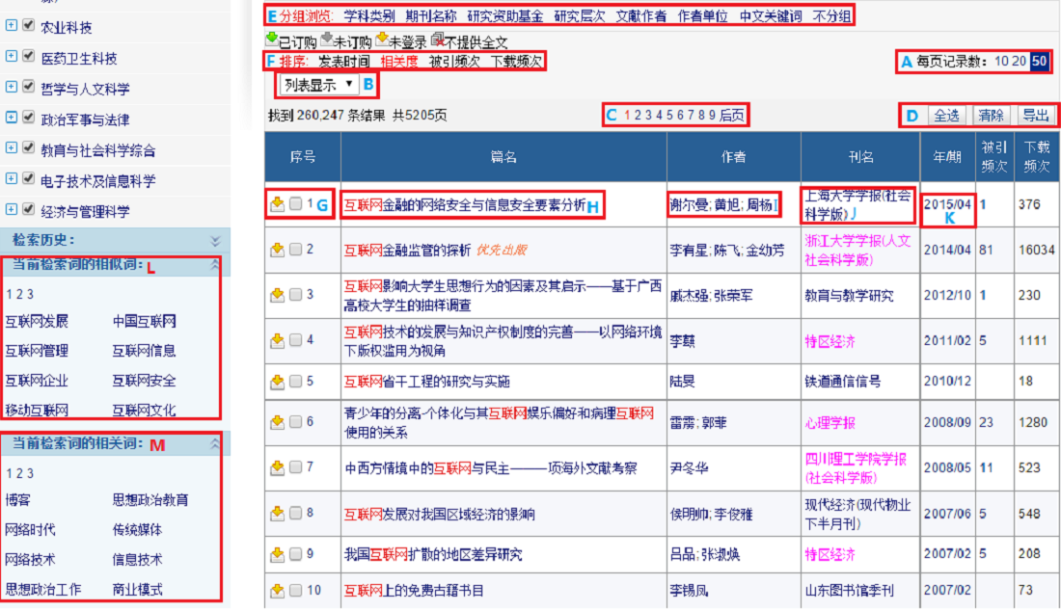
圖15
- A檢索結果頁所顯示的記錄條數，提供3個數值供選擇：10、20、50；
- B檢索結果默認為按照列表顯示，也可以按照摘要顯示（在下拉框中選擇）；
- C翻頁功能提供到首頁、末頁的跳轉功能，以及前頁、後頁的逐頁跳轉功能；
- D對檢索結果進行選擇，可全部選擇、清除已選、或導出引文格式數據；
- E對檢索結果進行分組，可按學科類別、期刊名稱、研究資助基金、研究層次、文獻作者、作者單位、中文關鍵字等進行分組；
- F對檢索結果進行排序，可按發表時間、相關度、被引頻次、下載頻次進行排序；
- G顯示該文獻的狀態，未訂購、已訂購、未登錄、不提供全文；
- H點擊文獻篇名，可進入該文獻知網節頁面；
- I點擊作者名，可進入該作者知網節頁面；
- J點擊期刊名稱，可以鏈接到該期刊的詳細資訊頁面；
- K點擊年期資訊，可直接鏈接到該期刊的刊期列表頁面；
- L顯示當前檢索詞的相似詞；
- M顯示當前檢索詞的相關詞（見圖15）。
- 分組流覽
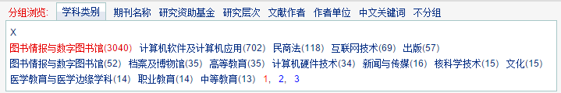
圖16
【按學科類別分組】將檢索結果按照168專題的3000多個次級學科類目進行分組。按學科類別分組可以查看檢索結果所屬的更細的學科專業，進一步進行篩選，找到所關注文獻。
【按期刊名稱分組】可以幫助用戶查到載文量較大的期刊，可以從總體上判斷這一領域期刊的品質。
【按研究資助基金分組】將研究過程中獲得國家基金資助的文獻按資助基金進行分組。
【按研究層次分組】按文獻的研究層次和讀者類型，分為自然科學和社會科學兩大類，每一類下再分為理論研究、工程技術、政策指導等多種類型。
【按文獻作者分組】可以跟蹤某學者的發文情況，幫助研究者找到學術專家。
【按作者單位分組】可幫助用戶查找有價值的研究機構，跟蹤重要研究機構的成果。
【按中文關鍵字分組】展示了知識系統，將文獻/知識進行聚類，揭示了文獻的背景，方便學習和研究。
- 排序
默認為按“相關度”排序，也可按發表時間、被引頻次、下載頻次排序。
圖17
【發表時間】根據文獻發表的時間先後排序。
【相關度】根據檢索結果與檢索詞相關程度進行排序。
【被引頻次】根據文獻被引用次數進行排序。
【下載頻次】根據文獻被下載次數進行排序。
- 文獻狀態
圖18
已订购：文章前標記為綠色下載箭頭的為用户已订购文章，可进行全文下载；
未订购：文章前標記為灰色下載箭頭的為用户未订购文章，不可进行全文下载；
未登录：用户未使用账号登录，只可检索和浏览；
不提供全文：因內容涉及保密，或未經編輯部允許，不能提供全文下載服務。
- 顯示方式
默認為列表顯示，也可切換為摘要顯示。
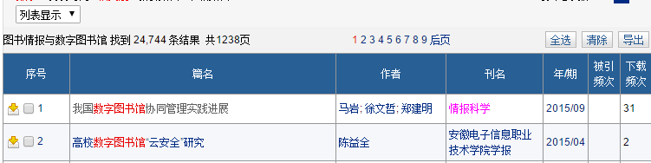
圖19
列表顯示：顯示篇名、作者、刊名、年/期、被引頻次、下載頻次（（圖19）；
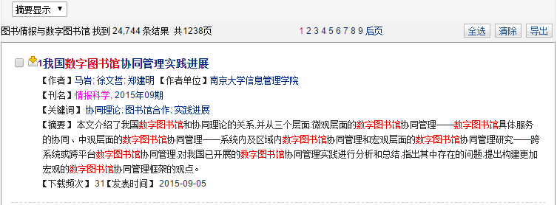
圖20
摘要顯示：顯示篇名、作者、作者单位、刊名、關鍵字、摘要、下載頻次、發表時間（見圖20）。
- 每頁記錄數
圖21
默認每頁顯示20條檢索記錄，也可設置成每頁顯示10條、50條記錄（見圖22）。
- 檢索歷史、當前檢索詞的相似詞、當前檢索詞的相關詞
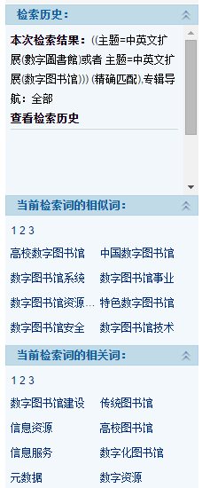
【檢索歷史】按時間先後順序，在一次檢索的基礎上，記錄分組篩選的操作和在結果中檢索的歷史，用戶可以直接點擊檢索歷史查看前次的結果。
【當前檢索詞的相似詞】系統提供與輸入檢索詞相似的部分詞以供選擇，若點擊其中某一個相似詞，系統將自動執行以該詞為關鍵字的檢索。
【當前檢索詞的相關詞】系統提供與輸入檢索詞相關的一組詞以供選擇，幫助用戶重新構造更加有效的查詢式（見圖22）。

圖22

4.文獻導出
通過點擊“導出”可一次性批量導出文獻的引文格式檔，一次最多可導出50條（見圖23）
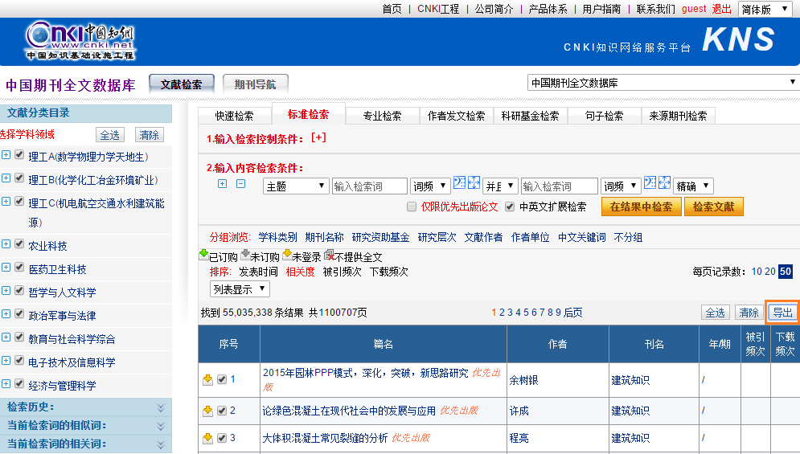
圖23
並可自定義或選擇引文格式（見圖24）
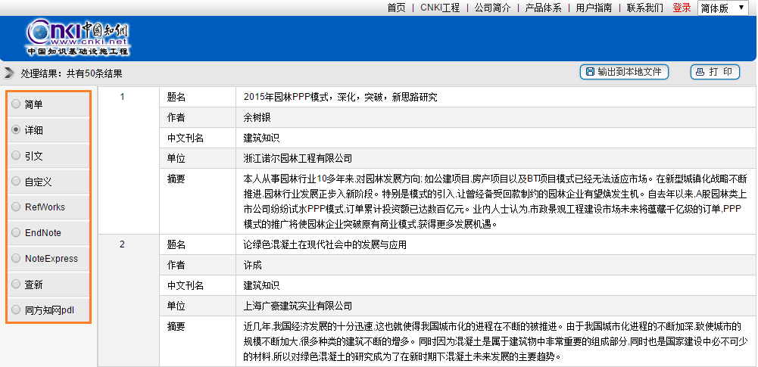
圖24

5. 單刊頁面
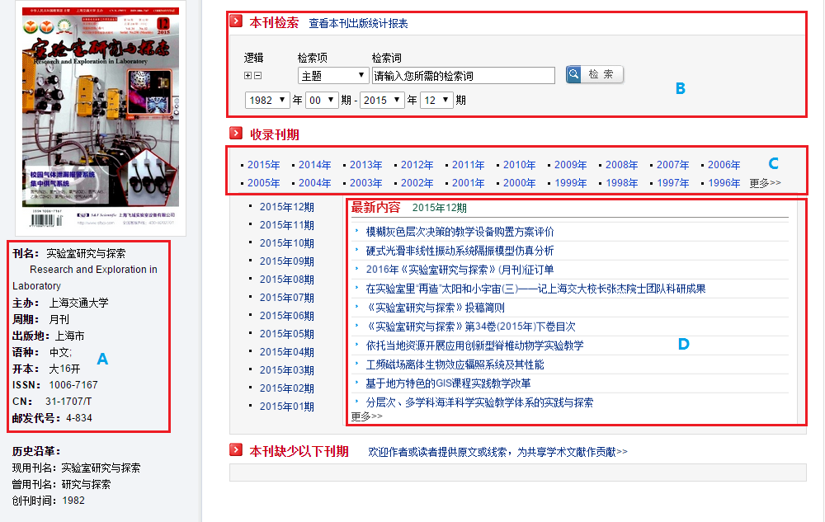
圖25
A 本刊資訊，提供該刊基本資訊，包括刊名、主辦單位、出版週期、出版地、語種、歷史沿革等資訊；
B 本刊檢索，實現對當前期刊全部內容或設定年期範圍內容的檢索。檢索項包括：主題、篇名、關鍵字、摘要、作者、第一作者、作者單位、參考文獻、全文、基金、中圖分類號；
C 年期資訊，提供該刊所有出版年情況。點擊某一年，即在下面顯示該年所出版的所有刊期的列表。點擊其中某一期，進入刊期列表的頁面。
D 最新內容，顯示最近一期的文章列表，點擊篇名可進入該文章的知網節頁面（見圖25）。

6.知網節
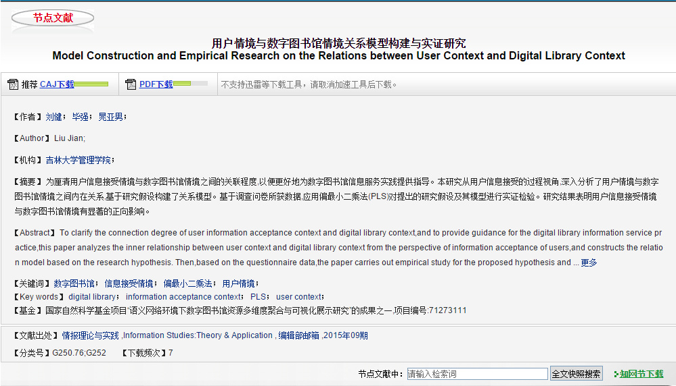
圖26
在檢索結果頁面上點擊文獻題名，即進入該文獻的知網節。提供單篇文獻的詳細資訊和擴展資訊流覽的頁面被稱為“知網節”。它不僅包含了單篇文獻的詳細資訊，還是各種擴展資訊的入口彙集點。這些擴展資訊通過概念相關、事實相關等方法提示知識之間的關聯關係，達到知識擴展的目的，有助於新知識的學習和發現，幫助實現知識獲取、知識發現（見圖26）。
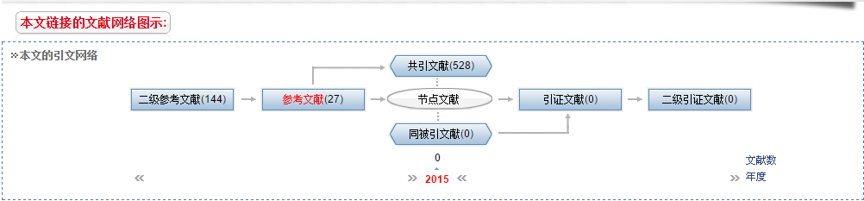
圖27
【節點文獻】資訊包括：篇名（中文/英文）、作者、作者單位、摘要（中文/英文）、關鍵字（中文/英文）、文獻出處、分類號、被引頻次、下載頻次、節點文獻全文快照搜索、知網節下載（圖27）。
【參考文獻】指在學術研究過程中，對某一著作或論文的整體參考或借鑒；
【二級參考文獻】指本文參考文獻的參考文獻，進一步反映本文研究工作的背景和依據；
【引證文獻】指引用本文的文獻；
【二級引證文獻】指本文引證文獻的引證文獻，更進一步反映本文研究工作的繼續、發展或評價；
【共引文獻】也稱同引文獻，是指與本文有相同參考文獻的文獻，與本文有共同研究內容；
【同被引文獻】指與本文同時被作為參考文獻引用的文獻，與本文共同作為進一步研究的基礎。如果A，B 兩篇文獻均被C 文獻作為參考文獻引用，則文獻A 與文獻B 存在同被引關係。
另外在知網節頁面還可揭示本文的其他相關文獻，包括相似文獻、同行關注文獻、相關作者文獻、相關機構文獻、文獻分類導航等資訊。

7.下載
系統提供兩種途徑下載流覽全文：一是從檢索結果頁面，點擊題名前的進行下載（PDF格式全文）；二是從知網節，點擊CAJ下載 PDF下載，可分別下載CAJ格式、PDF格式全文。
CAJ下載請先在平臺首頁下載CAJViwer並安裝。
部分文獻由於文獻較大，PDF全文下載時容易出現504錯誤，建議優先選擇CAJ下載或PDF分章下載。

8.操作方法小結
- 導航：十大專輯、168專題分類導航；
- 檢索：跨庫檢索、快速檢索、標準檢索、專業檢索、作者發文檢索、科研基金檢索、句子檢索、來源期刊檢索；
- 知網節：即知識網路中心，顯示文獻出處、文獻網路圖、其他相關文獻等；
- 下載：提供CAJ和PDF兩種下載方式。

